Министерство образования Республики Беларусь

Учреждение образования

«Брестский государственный технический университет»

Кафедра ИИТ

Лабораторная работа №2

По дисциплине: «Веб-технологии»

Выполнил:

Студент 3-го курса

Группы АС-63

Кухарчук И. Н.

Проверил:

Михняев А. Л.

Брест 2025

**Цель работы:** изучение препроцессора SASS и UI фреймворков

**Задание 1**

На установленный и настроенный локальный web сервер установить CSS – препроцессор (Less, SCSS,Stylus)

Установка и настройка SCSS

Установка:

npm install -g sass

Настройка: (файл styles.scss)

$primary-color: #3498db;

body {

font-family: Arial, sans-serif;

color: $primary-color;

}

Компиляция SCSS в CSS:

sass styles.scss styles.css

Это создаст файл styles.css с скомпилированным CSS-кодом.

**Задание 2**

Сверстать форму, используя UI Фреймворк согласно выбранного варианта

|  |  |
| --- | --- |
| **Вариант** | **Используемый UI фреймворк** |
| 14 | Topcoat (http://topcoat.io) |

<!DOCTYPE html>

<html lang="en">

<head>

<meta charset="UTF-8">

<meta name="viewport" content="width=device-width, initial-scale=1.0">

<title>Password Request Form</title>

<link rel="stylesheet" href="https://cdn.jsdelivr.net/npm/topcoat@0.8.0/css/topcoat-mobile-light.min.css">

<style>

body {

background-color: #f0f0f5;

font-family: Arial, sans-serif;

}

.topcoat-navigation-bar {

background-color: #6a0dad;

color: white;

}

.topcoat-list {

margin-top: 56px;

}

.topcoat-input-control__label {

font-weight: bold;

margin-bottom: 5px;

}

.topcoat-input-control__input,

.topcoat-textarea-control,

.topcoat-select {

border: 1px solid #ccc;

border-radius: 4px;

padding: 8px;

width: 100%;

margin-bottom: 15px;

}

.topcoat-radio-button-group,

.topcoat-checkbox-group {

display: flex;

flex-direction: column;

}

.topcoat-radio-button,

.topcoat-checkbox {

margin-bottom: 10px;

}

.topcoat-button {

background-color: #4a90e2;

color: white;

border: none;

padding: 10px 20px;

border-radius: 4px;

cursor: pointer;

}

.topcoat-button:hover {

background-color: #357ae8;

}

</style>

</head>

<body>

<header class="topcoat-navigation-bar is-fixed" role="navigation">

<h1 class="topcoat-navigation-bar__title">Password Request Form</h1>

</header>

<div class="topcoat-list">

<form class="topcoat-form">

<ul class="topcoat-list__container">

<li class="topcoat-input-control">

<label class="topcoat-input-control__label" for="name">Please fill your name</label>

<input class="topcoat-input-control__input" type="text" id="name">

</li>

<li class="topcoat-input-control">

<label class="topcoat-input-control__label">What color you like</label>

<div class="topcoat-radio-button-group">

<input type="radio" name="color" id="red" value="Red">

<label class="topcoat-radio-button" for="red">Red</label>

<input type="radio" name="color" id="green" value="Green">

<label class="topcoat-radio-button" for="green">Green</label>

<input type="radio" name="color" id="blue" value="Blue">

<label class="topcoat-radio-button" for="blue">Blue</label>

<input type="radio" name="color" id="black" value="Black">

<label class="topcoat-radio-button" for="black">Black</label>

<input type="radio" name="color" id="white" value="White">

<label class="topcoat-radio-button" for="white">White</label>

<input type="radio" name="color" id="other" value="Other">

<label class="topcoat-radio-button" for="other">Other</label>

</div>

</li>

<li class="topcoat-input-control">

<label class="topcoat-input-control__label" for="town">What town you like more?</label>

<select class="topcoat-select" id="town">

<option value="">Choose...</option>

<!-- Add options here -->

</select>

</li>

<li class="topcoat-input-control">

<label class="topcoat-input-control__label" for="language">Favorite programming language</label>

<textarea class="topcoat-textarea-control" id="language" rows="3"></textarea>

</li>

<li class="topcoat-input-control">

<label class="topcoat-input-control__label">What years of education did you really like?</label>

<div class="topcoat-checkbox-group">

<input type="checkbox" name="education" id="first" value="First">

<label class="topcoat-checkbox" for="first">First</label>

<input type="checkbox" name="education" id="second" value="Second">

<label class="topcoat-checkbox" for="second">Second</label>

<input type="checkbox" name="education" id="third" value="Third">

<label class="topcoat-checkbox" for="third">Third</label>

<input type="checkbox" name="education" id="fourth" value="Fourth">

<label class="topcoat-checkbox" for="fourth">Fourth</label>

</div>

</li>

<li class="topcoat-input-control">

<label class="topcoat-input-control__label" for="image">Please send any image</label>

<input type="file" id="image">

</li>

<li class="topcoat-input-control">

<label class="topcoat-input-control__label" for="date">Set last Monday</label>

<input type="date" id="date">

</li>

<li>

<button type="submit" class="topcoat-button">Submit</button>

</li>

</ul>

</form>

</div>

</body>

</html>

Результат

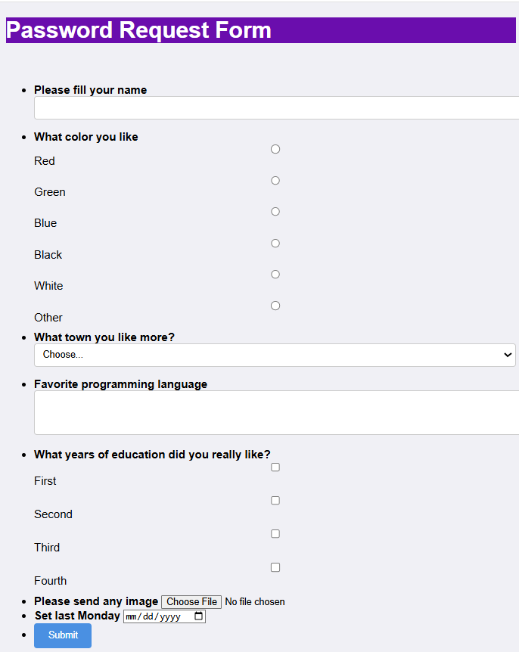

**Вывод:** в ходе работы был изучен препроцессор SASS и UI фреймворк Groundwork